МИНИСТЕРСТВО НАУКИ И ВЫСШЕГО ОБРАЗОВАНИЯ РФ
Федеральное государственное автономное
образовательное учреждение высшего образования
«МОСКОВСКИЙ ПОЛИТЕХНИЧЕСКИЙ УНИВЕРСИТЕТ»

Отчет по лабораторной работе № 12
по дисциплине
«Сети и системы передачи информации»

Выполнил:
ст. гр. 241-352
Сливченко А. А.
Проверили:
Дорофеев О. В.
Красникова И. Н.

Москва – 2025
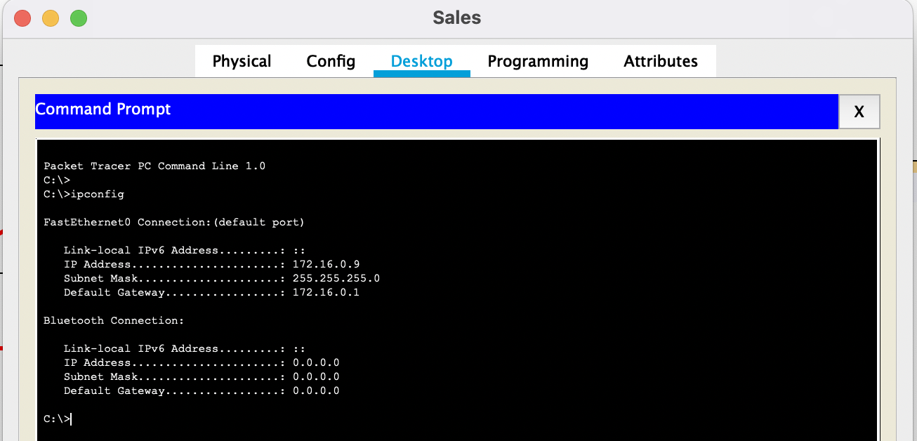
Рисунок 1. Проверка настройки IP-адреса на устройстве Sales
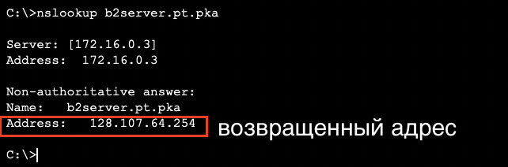
Рисунок 2. Выполнение команды nslookup для b2server.pt.pka
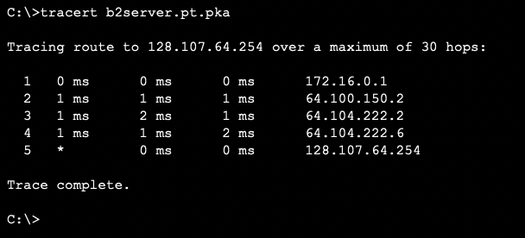
Рисунок 3. Выполнение tracert для b2server.pt.pka
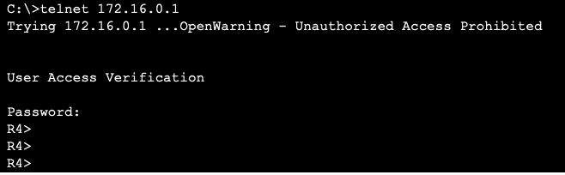
Рисунок 4. Подключение по telnet к первому адресу из tracert
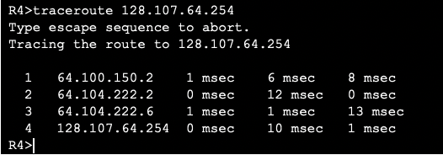
Рисунок 5. Выполнение traceroute на маршпрутизаторе для адреса, определенного на рисунке 2
tracert — это команда в операционных системах Windows (и, соответственно, на виртуальных ПК в Packet Tracer), которая использует ICMP-запросы. traceroute — это команда в Cisco IOS на маршрутизаторах, которая по умолчанию использует UDP-пакеты.
R4 – шлюз по умолчанию для узла Sales.
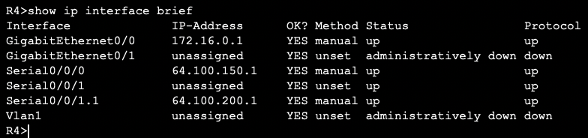
Рисунок 6. Просмотр состояния интерфейсов на R4
Для подключения к следующему устройству в списке результатов команды tracert используется интерфейс Serial 0/0/0.
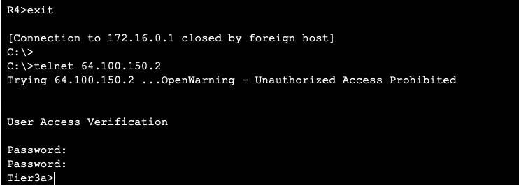
Рисунок 7. Подключение ко второму адресу из списка tracert
Имя устройства: Tier3a
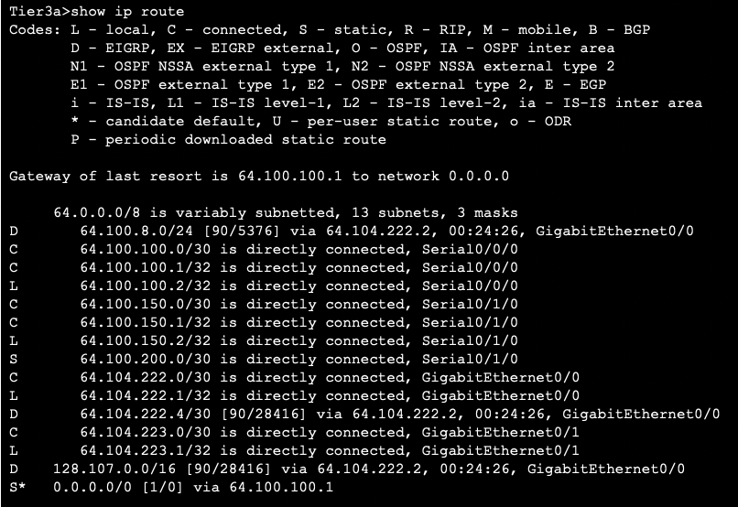
Рисунок 8. Выполнение команды show ip route
В таблице маршрутизации показаны следующие типы маршрутов:
- Подключенные напрямую (С)
- Статические (S)
- Локальные (L)
- Маршруты, полученные через протокол EIGRP (D)

Выходным интерфейсом для следующего IP-адреса является интерфейс GigabitEthernet 0/0.
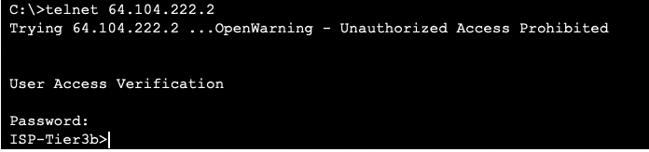
Рисунок 9. Подключение к третьему адресу из tracert
Имя устройства: ISP-Tier3b.
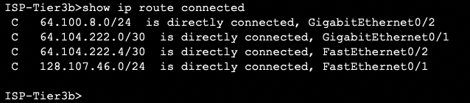
Рисунок 10. Список сетей, подключенных напрямую
Устройства между маршрутами 2 и 3 соединяет интерфейс GigabitEthernet 0/1
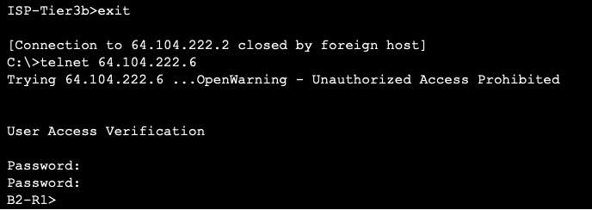
Рисунок 11. Подключение к четвертому адресу из tracert
Имя устройства: B2-R1
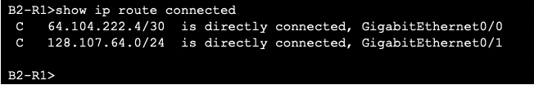
Рисунок 12. Определение интерфейса, которому подключен b2server.pt.pka
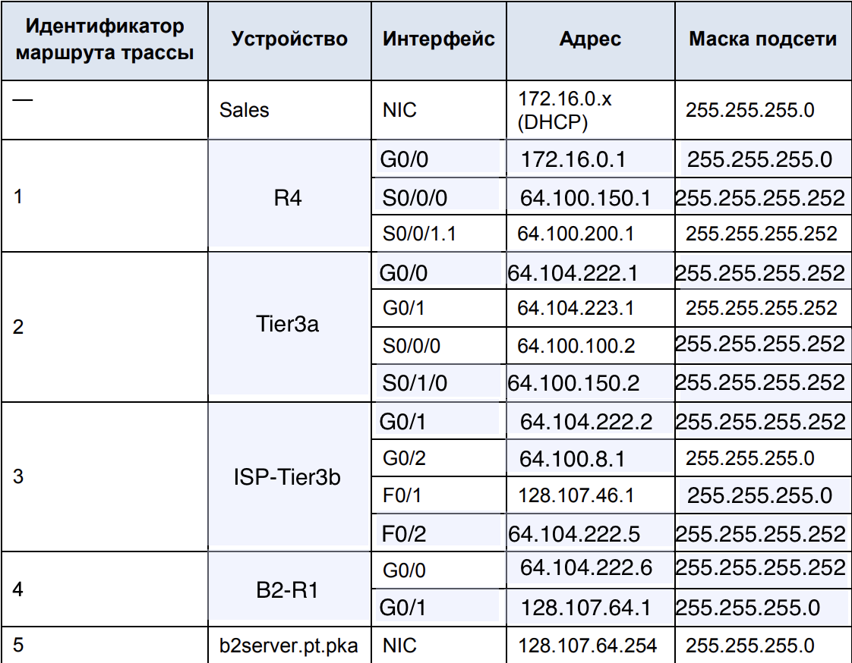
Рисунок 13. Заполненная таблица схемы адресации

